《操作系统综合实验》 实验报告
实验名称 | 系统调用基础 | 实验序号 | 1
实验日期 | 2025.5.15 | 实验人 | 魏朝旭

实验题目
在 2.3 节中，我们描述了一个将一个文件的内容复制到目标文件的程序。该程序首先提示用户输入源文件和目标文件的名称。使用 Windows 或 POSIX API 编写此程序。请务必包括所有必要的错误检查，包括确保源文件是否存在。
正确设计和测试程序后，如果你使用支持它的系统，请使用跟踪系统调用的实用程序运行该程序。 Linux 系统提供 strace 实用程序，Solaris 和 Mac OS X 系统使用 dtrace 命令。由于 Windows 系统不提供此类功能，您将不得不使用调试器跟踪此程序的 Windows 版本。
- 相关原理与知识
- 文件系统，是操作系统存储和组织文件的一种方式，定义文件存储结构和访问方式。文件系统通常提供了删除、创建、读取、写入等机制。本题关于文件复制，需要操作系统定位源文件和目标文件，然后根据文件系统来对两个文件进行相关操作。
- 系统调用，是程序向操作系统请求服务的一种方式。当程序需要执行如文件操作这样的低级任务时，它会通过系统调用来请求操作系统完成这些任务。在文件复制的例子中，系统调用如open、read、write和close被用来打开文件、读取内容、写入内容和关闭文件。
- 错误检查和异常处理。在文件操作过程中，可能会遇到各种错误情况，如文件不存在、权限不足、磁盘空间不足等。操作系统提供了错误码和异常处理机制，使得程序能够检测到这些错误并作出相应的处理。
- 实验过程
本实验代码设计过程，主要涉及到用c语言进行读写操作，代码设计思路按照c语言面向过程来实现，同时需要考虑输入提醒、各种异常情况的发生。主要设计思路流程如下流程图所示。
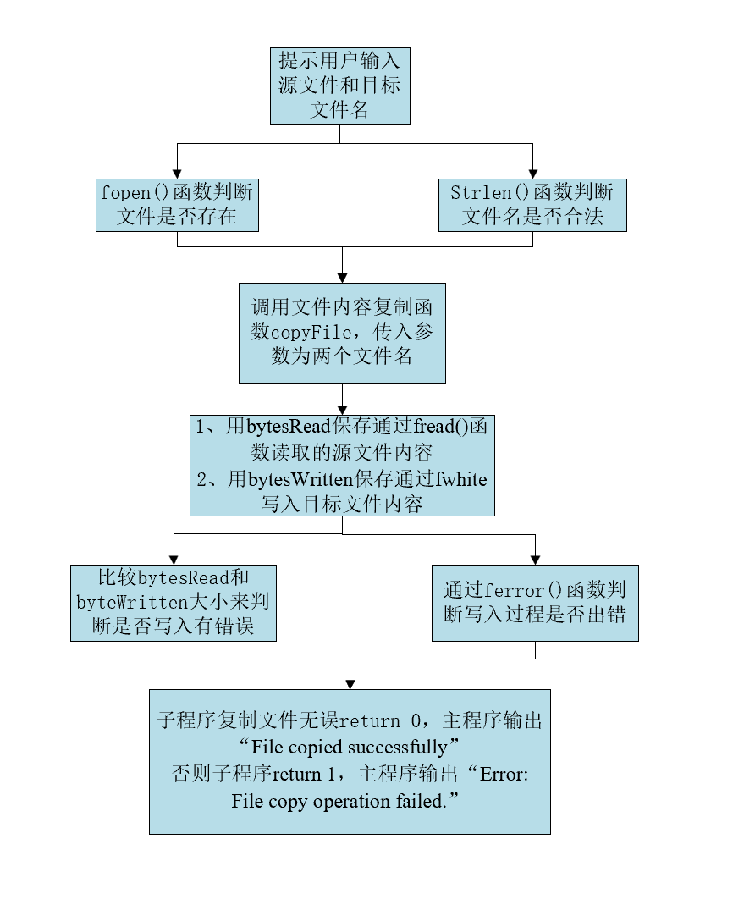
- 实验结果与分析
- gcc -o main main.c
用于编译main.cC语言源代码的GCC命令，该命令行将对main.c文件进行编译生成可执行文件main。
-o 指定输出文件的名称为main。
2）strace ./main
执行同级文件夹下的main的可执行文件，通过调用Linux的strace来跟踪显示main执行过程中的系统调用，输出到终端窗口。
3）执行情况解释
1、strace: Symbol '_uPT_accessors' has different size in shared object, consider re-linking 表示 strace 检测到共享对象中的 _uPT_accessors 符号大小不一致，建议重新链接程序。
2、execve(“./main”, [“./main”], 0x7fff48cf2710 /* 57 vars */) = 0表示main程序开始执行。
3、一系列map调用，如map(NULL, 84262, PROT_READ, MAP_PRIVATE, ...)，表示操作系统为程序分配内存并映射共享库到进程的地址空间。
4、openat(AT_FDCWD, "/etc/ld.so.cache", O_RDONLY|O_CLOEXEC)表示打开 /etc/ld.so.cache 文件。
5、close(3) 关闭文件描述符 3。
6、标准输入输出操作，write(1, "Enter the source file name: ", 28) 向标准输出（通常是终端）写入提示信息。
7、read(3, ex5596763f26be, 1024) 从文件描述符 3（可能是标准输入）读取数据，但遇到了 ERESTARTSYS 错误，这通常意味着系统调用被信号中断，需要重新启动。
8、read(0, )第一个光标停止等待输入源文件名称，第二个光标停止表示等待输入目标文件名称。
9、exit_group(0)：用于终止当前进程以及同一进程组中的所有其他进程。表示系统调用结束。
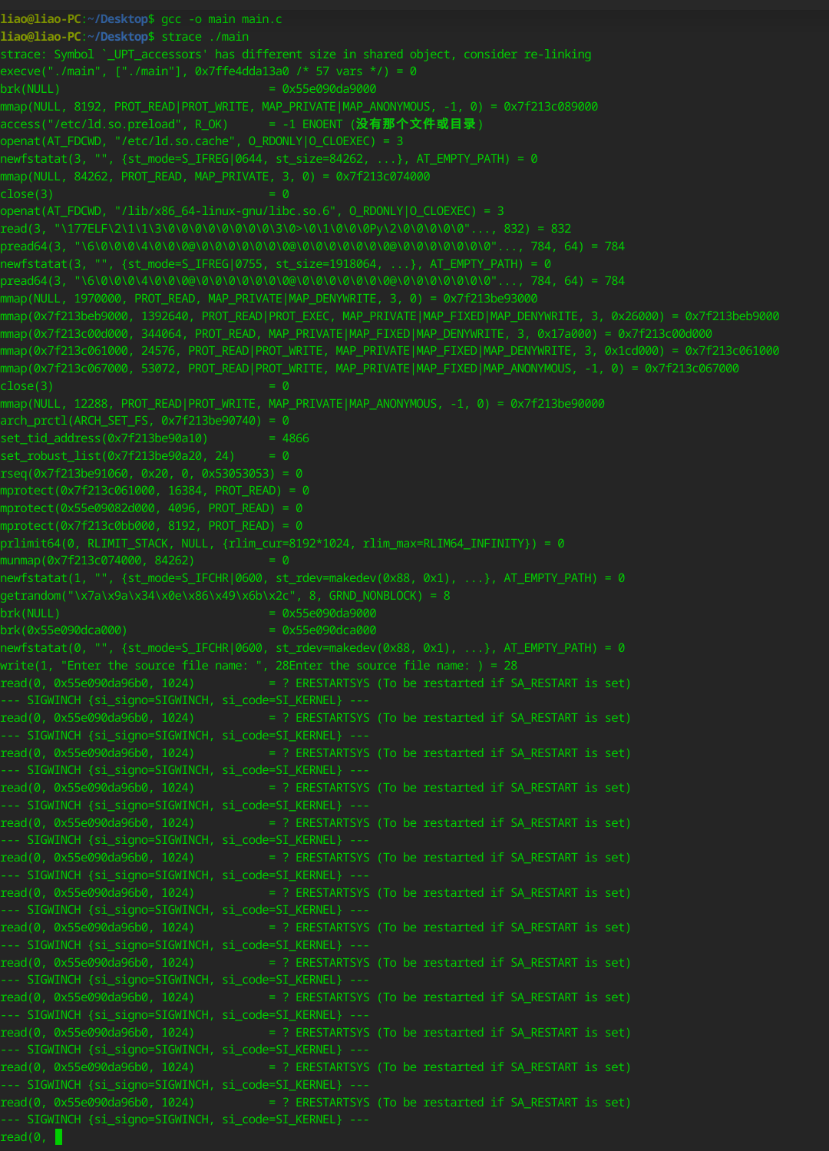
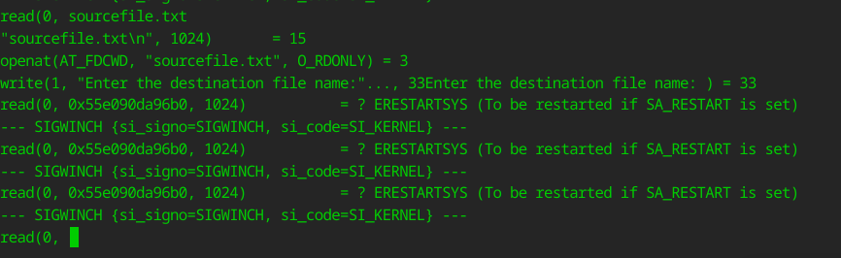
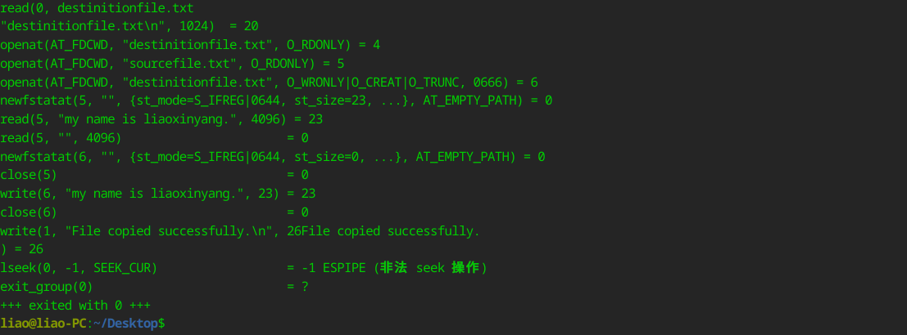
- 问题总结
- 问题：需要在openKylin上去安装下载跟踪系统调用的strace，但是openKylin本身没有这个库，使用sudo apt install strace 命令行会报错，查找资料之后也没有办法去解决，老师说需要直接引入strace的压缩包然后在opensKylin上解压缩就行，但是还是没有尝试这种解决方法。
解决方法：换一个Linux——deepin，做实验之前openKylin和deepin在虚拟机上都安装了，于是就直接关闭opensKylin打开deepin，发现可以，解决。
- 问题：本题核心是用c语言对文件读写操作，对这方面还不熟练。
解决方法：搜索文件打开、文件读取、文件写入等操作的代码解析。
- 问题：在windows上编写的c语言代码无法转移到deepin上，直接拖不动，想到用微信或者QQ传文件，下载不了，无果。
解决方法：打开网页微信传输助手，解决。
- 源代码
#include <stdio.h>
#include <string.h>
int copyFile(const char *source, const char *destination);

int main()
{
char sourceFileName[256], destinationFileName[256];

// 提示用户输入源文件名
printf("Enter the source file name: ");
scanf("%255s", sourceFileName);

// 检查源文件名是否有效
if (strlen(sourceFileName) == 0) {
printf("Error: Source file name cannot be empty.\n");
return 0;
}

//输入源文件是否存在
FILE *sourcefile = fopen(sourceFileName, "r");
if(sourcefile == NULL){
printf("Error: Source file does not exist.\n");
return 0;
}

// 提示用户输入目标文件名
printf("Enter the destination file name: ");
scanf("%255s", destinationFileName);

// 检查目标文件名是否有效
if (strlen(destinationFileName) == 0) {
printf("Error: Destination file name cannot be empty.\n");
return 0;
}

//输入目标文件是否存在
FILE *destinationfile = fopen(destinationFileName, "r");
if(destinationfile == NULL){
printf("Error: destination file does not exist.\n");
return 0;
}

// 调用复制文件的函数
if (copyFile(sourceFileName, destinationFileName) != 0) {
printf("Error: File copy operation failed.\n");
return 0;
}

printf("File copied successfully.\n");
return 0;
}

int copyFile(const char *source, const char *destination)
{
FILE *sourceFile, *destinationFile;
char buffer[1024];
size_t bytesRead, bytesWritten;

sourceFile = fopen(source, "rb");
destinationFile = fopen(destination, "wb");

// 循环读取和写入文件内容
while ((bytesRead = fread(buffer, 1, sizeof(buffer), sourceFile)) > 0) {
bytesWritten = fwrite(buffer, 1, bytesRead, destinationFile);
if (bytesWritten < bytesRead) {
perror("Error writing to destination file");
fclose(sourceFile);
fclose(destinationFile);
return -1;
}
}

// 检查是否有读取错误
if (ferror(sourceFile)) {
perror("Error reading from source file");
fclose(sourceFile);
fclose(destinationFile);
return -1;
}

fclose(sourceFile);
fclose(destinationFile);

return 0;
}

